使用virtualbox制作符合自己需求vagrant box，之前在网上找了一些教程，有的很是有坑的。今天尝试了一下。用的是centos7.7的mini镜像

VirtualBox 先安装 5.2.20(之前安装docker-tool自带的)
Vagrant 再安装 2.2.7
windows 需开启VT-x / AMD-V硬件加速 BIOS 找到 Intel Virtual Technology
下载CentOS-7-x86_64-Minimal-1908.iso镜像

- 打开VirtualBox安装centos7.7的虚拟机，安装自己的需求选择内存和硬盘，这里我选择的内存为3G，硬盘为30G，开发足够了（名称vagrant-centos-77）
- 设置root密码为vagrant，非root用户为vagrant密码vagrant
- 以root账户登录，设置网络，在这之前应该ping不通外网
  - vi /etc/sysconfig/network-scripts/ifcfg-enp0s3设置NOBOOT，改为yes
  - 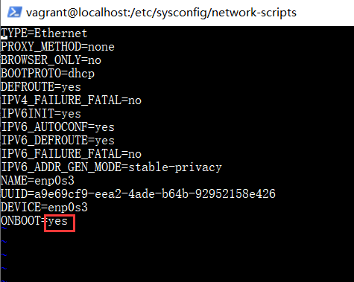
  - 最后重启网络 ：service network restart
  - 如果ping不通外网把防火墙关闭
  - systemctl stop firewalld.service #停止firewall
  - systemctl disable firewalld.service #禁止firewall开机启动
- 配置 vagrant 账号免密操作。在 root 下面增加一行 vagrant ALL=(ALL) NOPASSWD:ALL 保存退出。
  - chmod 0777 /etc/sudoers
  - vi /etc/sudoers
  - 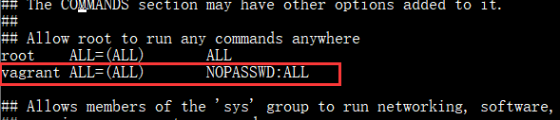
  - 执行 chmod 0440 /etc/sudoers 恢复默认权限。
- 配置ssh登录
  - 默认centos7会安装openssh，如果没有安装执行：yum install openssh-server
  - vi /etc/ssh/sshd_config 把一下内容取消注释
  - 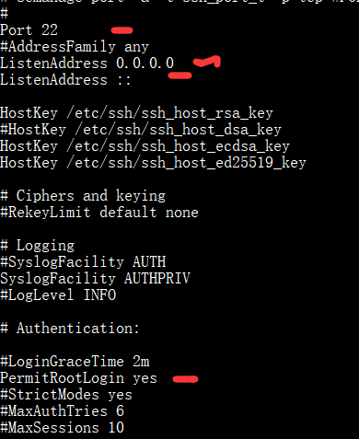
- 下载 vagrant 官网公钥（这个我在做的过程中，发现公钥好像没用了，vagrant会自动生成公钥的），并修改.ssh为vagrant组
  - cd /home/vagrant && mkdir .ssh
  - wget https://raw.githubusercontent.com/mitchellh/vagrant/master/keys/vagrant.pub
  - mv vagrant.pub .ssh/authorized_keys
  - chown vagrant:vagrant -R .ssh
- 设置共享目录。安装增强功能，在安装之前需要安装编码工具
  - 方法一，手动安装工具
    - yum install -y gcc gcc-c++ make bzip2 kernel kernel-devel
  - 方法二，官方推荐（不过我发现还是需要安装 kernel kernel-devel）
    - yum update
    - yum groupinstall "Development Tools"
    - yum install -y kernel kernel-devel
  - 关机后设置存储，挂上增强包的iso
  - 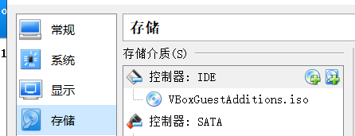
  - 用root登陆后执行安装 （查看lsscsi (适用于centos7) lsblk (适用于ubuntu)）
  - cd / && mkdir cdrom && mount /dev/cdrom /cdrom
  - cd /cdrom && ./VBoxLinuxAdditions.run
  - 在安装过程中会有一个错误，原因可以查看日志，好像是桌确实桌面环境的包，网上说要安装xorg-x11-server-Xorg，如果没有图形界面，我不建议装，这个不影响结果，安装包会自动跳过
- 配置网络设置，添加一个转到主机2222的端口，好像还要添加一个网卡
  - 网卡一
  - 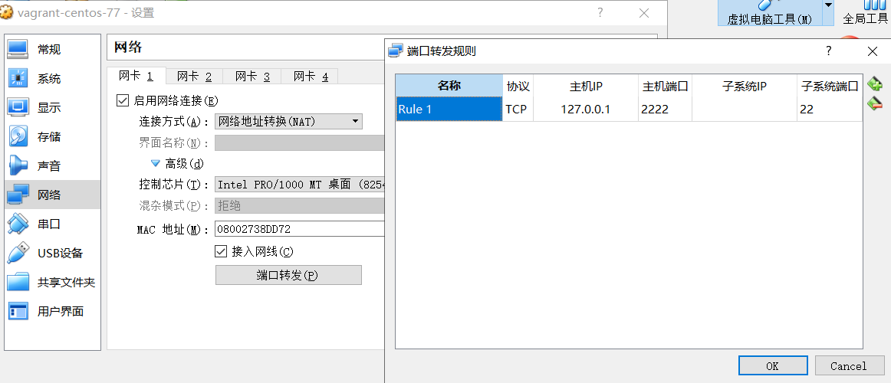
  - 网卡二
  - 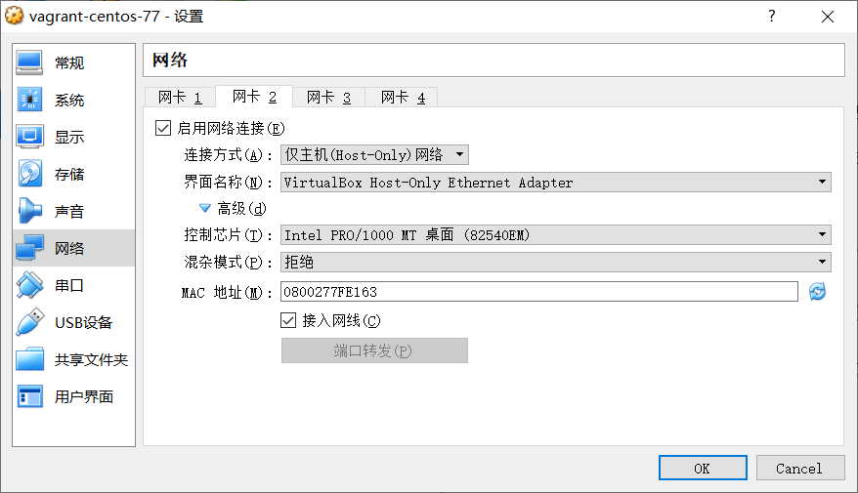
- 导出已经安装好的盒子
  - vagrant package --base 虚机中的名字 --output 自己给盒子起的名字.box
- 验证自己制作的盒子
  - vagrant box add centos77 vagrant-centos-base77.box
  - vagrant init centos77
  - Vagrant up
  - 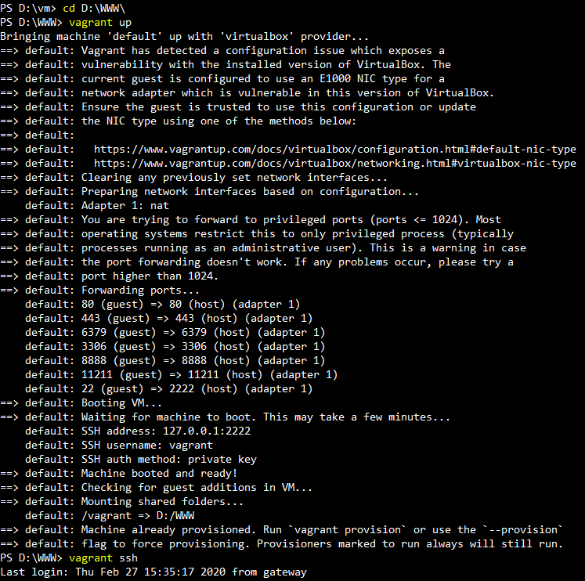
  - 已经登陆上去了，贴一下我的vagrantfile
  - 